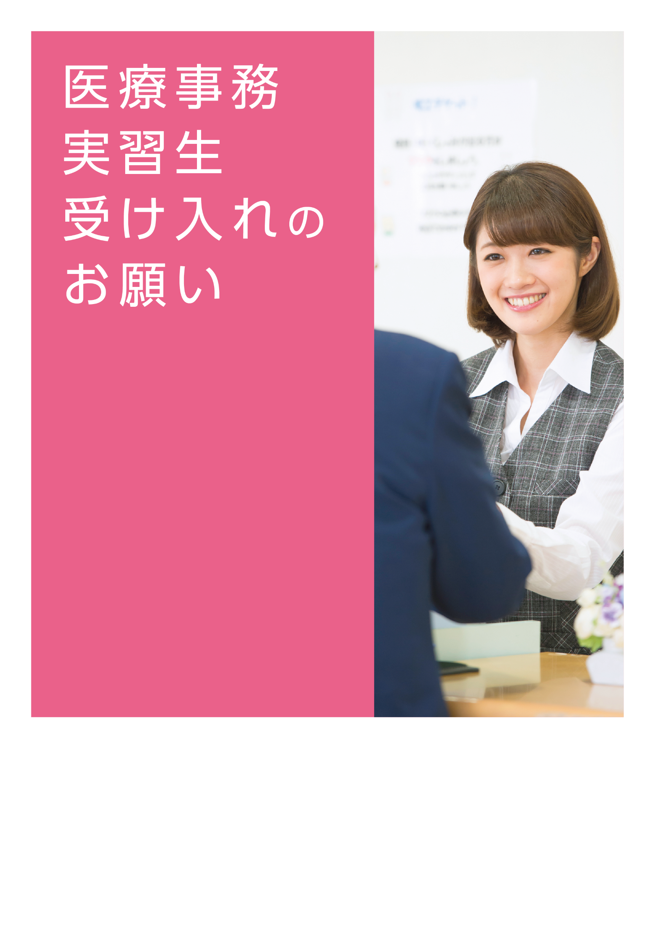

P

文部科学省委託
専門学校による地域産業中核的人材育成事業

専修学校版デュアル教育
医療事務分野ガイドライン
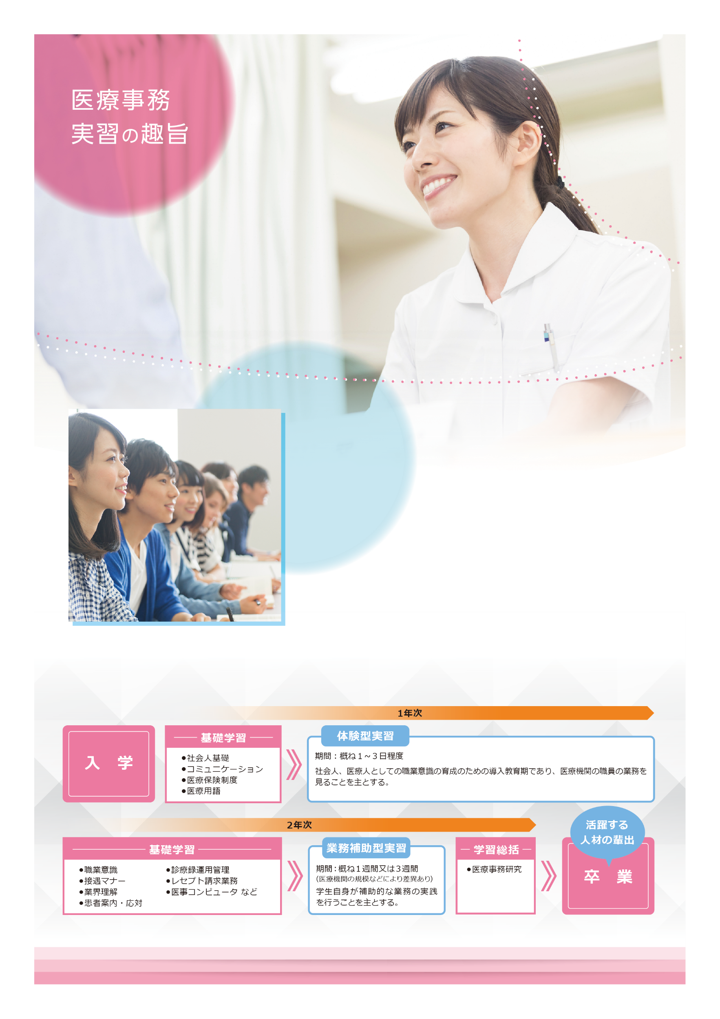

当校では、医療機関における実際の業務を体験するために、
医療事務職を目指す学生を短期間受け入れていただく
「医療事務実習」をカリキュラムに組み込んでいます。
学生にとっては、日頃の学習では得られない極めて貴重な実習体験であり、
将来医療事務職として活躍するために必要な知識や技能を身につけるために必要不可欠といえます。
履修内容を現場で実践する機会を得ることは、
学生自身による学習成果の検証や実習後学習の発展につながる重要な要素となっています。

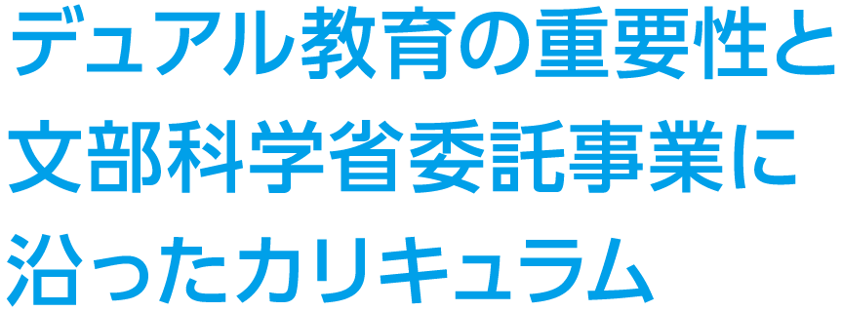
デュアル教育とは、文部科学省が推進している「企業等での実務（実習）と専修学校で行う教育（講義）が連携・連結した総合的な教育プログラム」です。
医療事務分野のデュアル教育は、専修学校での学習カリキュラムにおいて履修した内容を、適切な時期に医療機関の現場で実践する機会を得ることで、学生自身による学習の検証を行い、実習後の学習に発展的につなげるものです。
当校では、文部科学省委託「専門学校による地域産業中核的人材育成事業」の一環として作成された医療事務分野ガイドラインに基づいた専門カリキュラムにより、医療機関で活躍する優秀な医療事務スタッフの育成を目指し、学生指導を行っています。

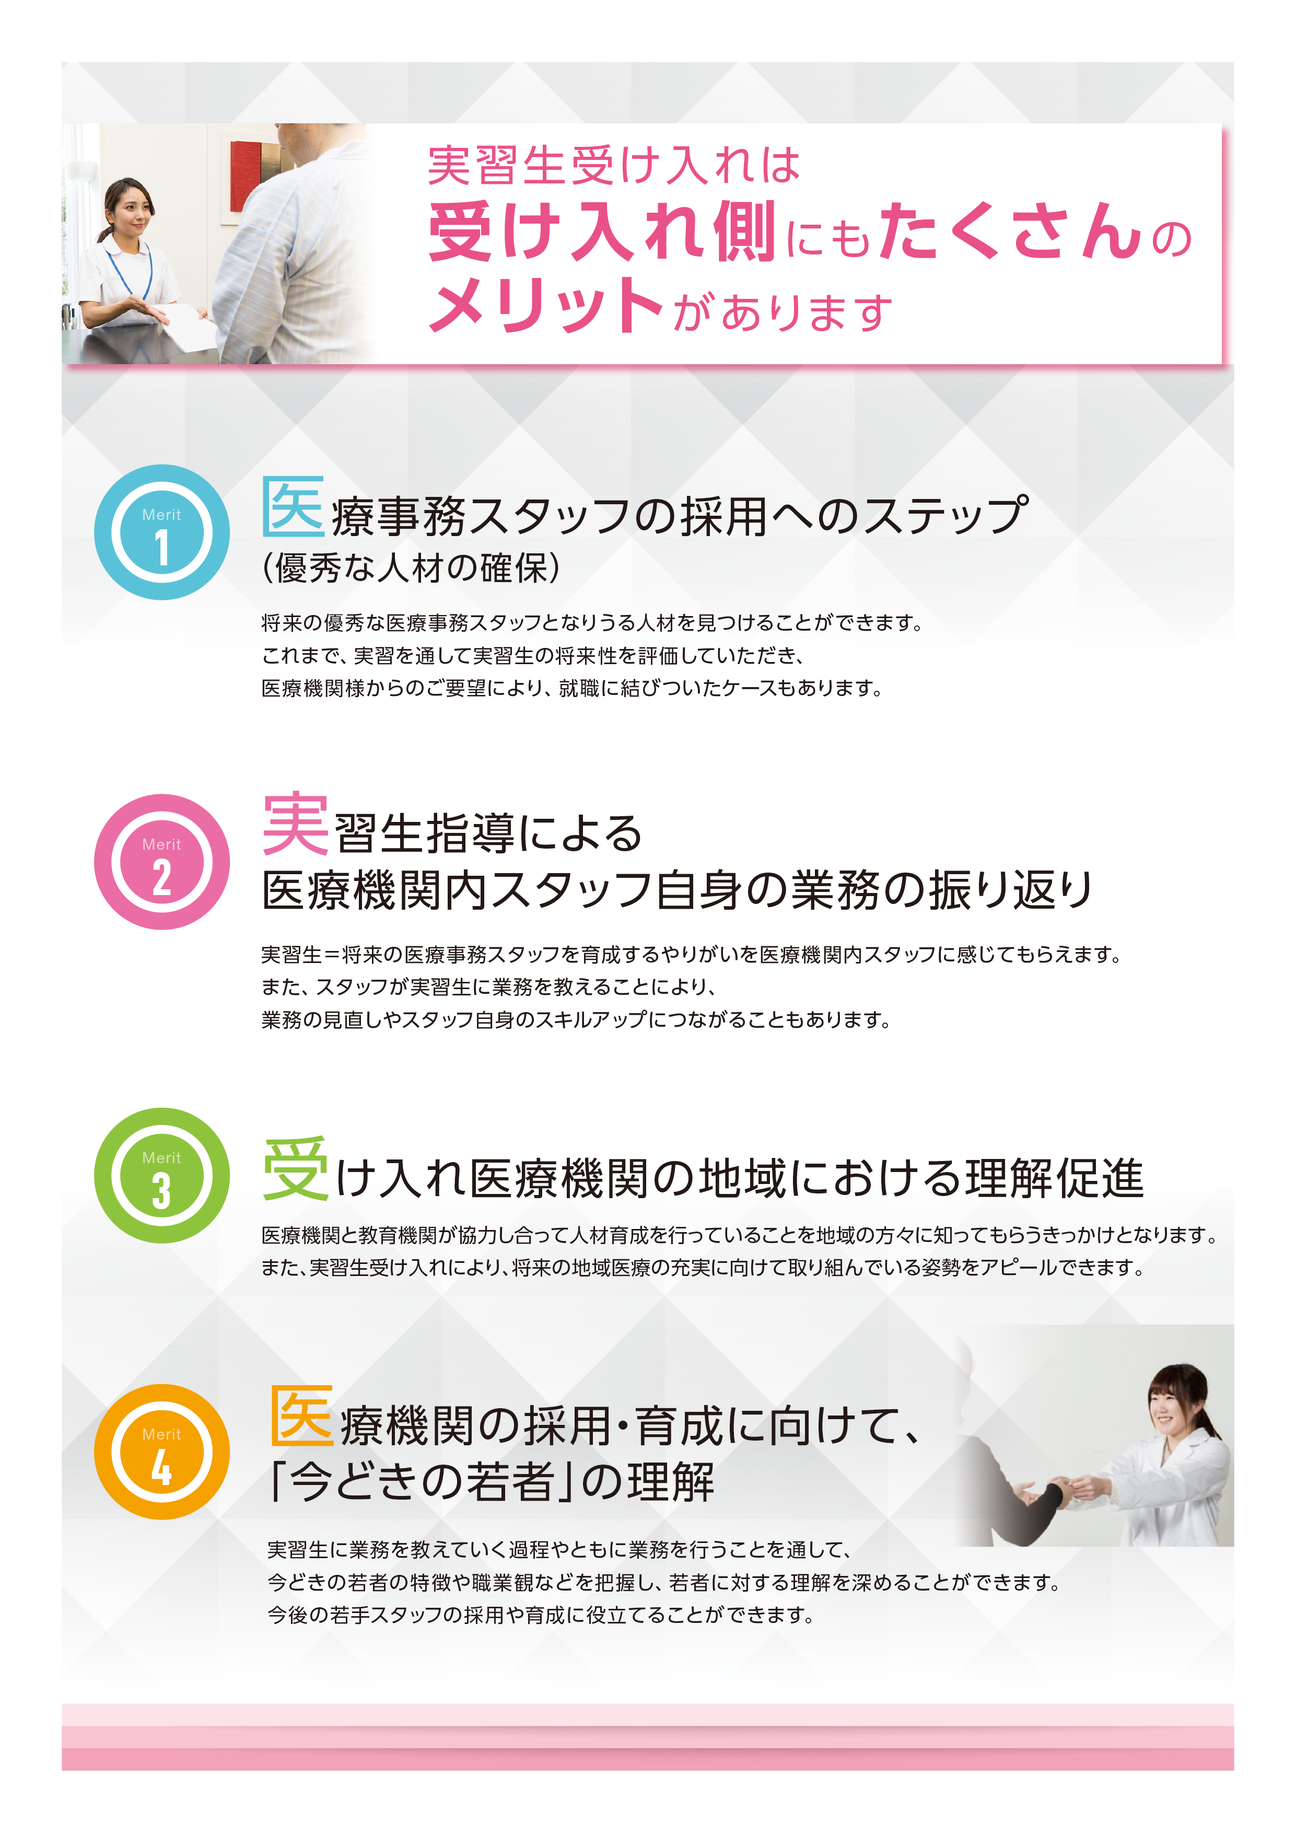

医療機関のみなさまからの声
実習生受け入れにご協力いただいている各医療機関様に医療事務実習についてお聞きしました。

職員の成長につながります
「教えること」＝「業務を振り返ること」。
指導者の立場を経験することにより
職員も成長します。
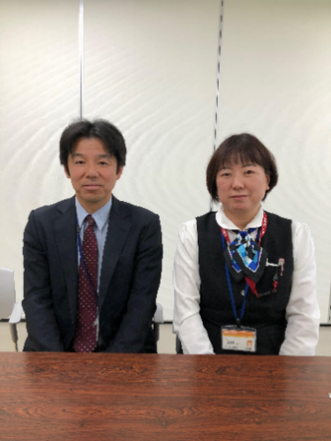
しげい病院
地域連携部
地域連携･入退院支援･
医療社会福祉課 課長
河原 秀明 様（左）
医療支援部
医事課 課長
友國 直子 様（右）

しげい病院は、大学や専門学校からの要請を受け長年にわたり医療事務実習を行っているため、関係部署において実習生の受入体制が整っている。受け入れの際は学校側から事前に学生情報を得て、実習生の指導に役立てることもある。

実習生受け入れの経緯は？
何十年も前から受け入れているので、学校から要請があれば受けています。学校の先生から電話や文書で依頼を受けると、院内の各部署と受け入れの時期や体制を調整して実習スケジュールを立てています。
実習ではどのようなことを行っていますか？
医事課（総合受付、外来、入院、透析）、地域連携室、秘書課など多くの部署を回ってもらい、職員と一緒にできる業務を行っています。総合受付では職員立会いのもとで会計業務（患者呼び出し、金銭授受など）を行ったり、地域連携室では事務作業（データ集計、DM作成、書類整理など）を行ったり、地域連携の仕組みを学んだりといった内容です。学生はOAスキルが高いのでExcelのデータ入力などもお願いしています。レセプト期間中であればレセプト点検を行い、保険請求業務を学んでもらいます。
実習生受け入れにあたり、気を付けていることや工夫していることはありますか？
医事課内でもさまざまな配属先があり、学生が医療事務の仕事としてイメージする以外の業務もあるという現実を知ってもらうため、短期間で次々と異動します。そうすることで指導担当者の負担も分散されます。
また、実習生の業務チェック表を作成し、指導担当者間で引き継ぎながら実習を進めています。全項目を行ってほしいので、前の部署でやりきれなかった内容を次の部署でフォローするようにしています。受け入れたからには、学べることはできるだけ教えてあげたいと思っています。
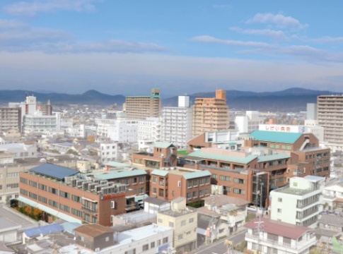
実習生を受け入れてよかったことは？
医療法人 創和会
しげい病院

岡山県倉敷市幸町2-30
職員側は「教えること」＝「業務を振り返ること」にもなり、指導する立場を経験することは新入社員を教育する際にも役に立ちます。そう考えると実習生の受け入れは職員教育の一環にもなっています。
また、学生の成長が職員の喜びにもなっています。実習終了時に「学んだことを就職活動に活かしたい」と満足してくれると嬉しいですね。やる気のある学生には可能な限り応えてあげたいので職員も一生懸命になります。実習に来ていた学生が別の病院に就職して活躍している姿を見るのも頼もしく感じます。この業界の発展のために人材育成への協力は必要と考えているので、今後も継続して実習生を受け入れていきます。

専門学校との信頼関係を築いています
長年の実習生受け入れにより学校と良好な関係を保ち、
採用で困った際に相談にのってもらうこともあります。

聖峰会マリン病院
医事課
杉田 千波 様

聖峰会マリン病院は、長年に渡り実習生受け入れを継続しており、学校と深い信頼関係を築いている。しっかりとした仕事ぶりで、医事課の戦力として上司の信頼も厚い杉田様は専門学校医療事務科卒業生。

実習生受け入れの経緯は？
10年以上前から実習生受け入れを継続しています。以前は受け入れていなかったのですが、一校受け入れたのがきっかけで、その後ほかの学校からも要請を受けるようになりました。また、採用した職員の出身校からの要請で受けることもあります。
実習ではどのようなことを行っていますか？
４週間の実習であれば、１週目は受付、算定などを見学し、患者様への接し方を見てもらいます。２週目は受付を行ってもらい、３、４週目は実務の補助として職員の業務を見学しながら差し支えない範囲で手伝ってもらいます。時期が合えばレセプトのチェックも行います。最終週（４週目）は医事課以外の部署（レントゲン室、薬剤室など）に依頼をして、見学や説明を受けてもらいます。
実習生受け入れにあたり、気を付けていることや工夫していることはありますか？
不安だと思うので実習生の近くにいて寄り添ってあげるようにしています。指導担当者はいますが、医事課スタッフ全員で実習生のフォローをしています。
また、実習前の訪問の際には実習中にどんなことを体験したいかを聞き、希望に沿えるところはできるだけ調整します。学校の授業では経験できないことをさせてあげたいので、様々な年齢、症状に合わせて対応が異なる「患者応対」に時間を多く取っています。
地域の患者様が多いので顔を覚えておき、患者様がいらっしゃるのが見えたら受付準備を始めるなど、診察がスムーズに流れるように気配りしている点などを感じ取ってもらえたらよいと思います。
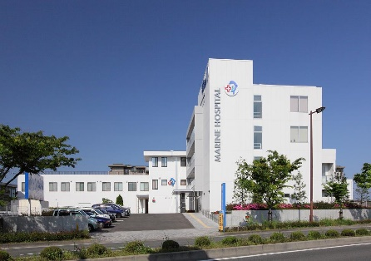
実習生を受け入れてよかったことは？
医療法人 聖峰会
聖峰会マリン病院

福岡市西区小戸3-55-12
一つ目は、私たち職員の勉強につながります。実習生から質問を受けたとき、説明できないことがあれば自分で調べて答えるため、自身の勉強にもなります。
二つ目は、実習担当者を含め、医事課職員の人に対する価値観がわかります。「実習生の印象や仕事ぶりに対する評価が、職員の年齢、立場、考え方により異なることがわかり、それに伴い当院に相応しい人材（今後採用するべき人材像）が明確になる」と上司から聞いています。
三つ目は、良い人材の採用につながっています。長年のお付き合いにより、学校側も当院が求める人材に対する理解が深く、採用で困ったときに相談にのってもらったり、紹介してもらったりして助かっています。

新卒の受け入れ体制構築に役立ちます
実習受け入れにより若い人材の性質やスキルを想定でき、
新人の受け入れにも役立っています。

西能病院
事務部長
澤井 哲也 様

西能病院は、７月～８月にかけて１週間から２週間程度の実習を受け入れている。以前は実習を断っていたが、受け入れてみたら病院側のメリットも感じることができたとのこと。現在はマニュアルを作成して、スムーズに実習が進められるよう工夫している。

実習生受け入れの経緯は？
専門学校からの申し入れがきっかけですが、以前は受け入れる余裕がなく断っていました。しかし、新卒の受け入れを進める中で、現場における指導体制を築いていく必要性を感じ、５年ほど前から地域の専門学校生の実習を受け入れています。
実習ではどのようなことを行っていますか？
初日のオリエンテーションは半日程度。当院の地域での役割、病院沿革、業務組織、院内見学などを一通り行ってから実習現場へ送り出しています。
実習期間の前半は患者対応（受付や電話応対など）、後半はカルテ管理（病名分類、カルテ整理）などを行います。２週間後には、基本的な流れは一人でできるようになっていることが多いです。
実習生受け入れにあたり、気を付けていることや工夫していることはありますか？
教育担当者を選任して実習生につけています。受け入れの手順や指導についてはマニュアルを作成し、毎年見直して内容のブラッシュアップを図っています。
特に気を付けていることは、個人情報の取り扱いや感染予防です。事前打ち合わせの際に説明を行い、実習に入ってからも継続して注意喚起を行っています。
実習生を受け入れてよかったことは？
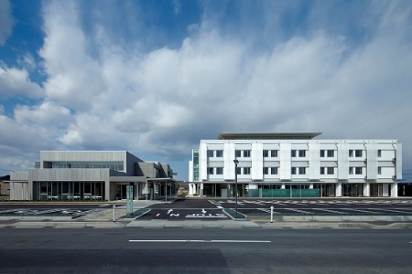
職員への良い刺激になっています。専門学校生はＯＡスキルが高く簡単な入力作業なら早くできます。基本動作や挨拶もきちんとしていて、職員が初心を思い出すきっかけとなっています。
医療法人 五省会
西能病院

富山県富山市高田70番地
また、実習生の受け入れにより専門学校生の卒業時の能力を予測することができ、新人指導の際の受け入れ体制や環境づくりに活かすことができます。職員側も指導のしかたを学ぶ機会となっています。
地域の養成校にいる後輩を指導しているという雰囲気が当院にはあり、ひいて地域の医療機関の将来を担う人材を育てているという社会的使命も感じているようです。結果的に職員の意識向上や成長にもつながっていると思います。

職場に活気があふれます
スタッフ全員で実習生指導に積極的にかかわり、
いつもにも増して活気が出ます。

とくりん薬局 南風原店
管理薬剤師
兼城 崇 様

とくりん薬局 南風原店は、内科・整形外科・耳鼻科・心療内科・歯科の処方箋を主に応需。医療事務の実習生だけでなく、薬剤師の実習生も受け入れている。医療事務実習は、学生が2年生の8月～11月、1人につき3週間程度の期間で時期をずらして数名を受け入れている。

実習生受け入れの経緯は？
きっかけは専門学校からの実習生受け入れの申し入れを頂いたことです。基本的に申し入れがあればお断りはしませんので、4，5年前から実習生受け入れを継続しております。
実習開始前に実習生には見学のため来局し、その際に持ち物などの確認、準備してもらった上で、実習初日を迎えます。
実習ではどのようなことを行っていますか？
レセプトの記入まではいきませんが、患者受付をはじめとして、薬剤納品時の検品、調剤処方箋のチェックや入力などを行っております。
学生はわからないことについて割とすぐに聞いてくれるので、その都度教えることができていると思います。
実習生受け入れにあたり、気を付けていることや工夫していることはありますか？
実習生に対して担当スタッフを付けるのですが、その担当者のみが指導するということではなく、スタッフ全員で指導しております。実習日誌の指導担当者コメントを記入する際も当番制にしております。コメント記入を当番制で分担することにより、みんなで見守る雰囲気になり、当番のスタッフは自然と実習生を気に掛けるようになっております。
実習生を受け入れてよかったことは？
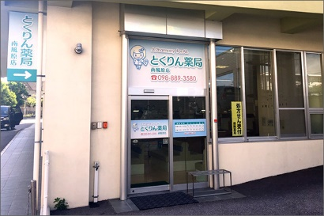
実習生の受け入れにより、スタッフが張り切るというか、活気がでます。スタッフも実習生に積極的に関わっております。実習生に限ったことではなく、新入社員が入社の際もスタッフ全員で見守るという社風につながっていると思います。
株式会社ユース
とくりん薬局 南風原店

沖縄県島尻郡南風原町字与那覇283番地
また、良い人材に巡り合うことができ、採用に至ったこともあります。昨年も10月までの実習期間として受け入れた学生の実習中の評価がよかったので求人をかけ、実習生も就職を希望していたことから、在学中でしたが、そのまま早期出社として継続してきてもらい入職に至りました。

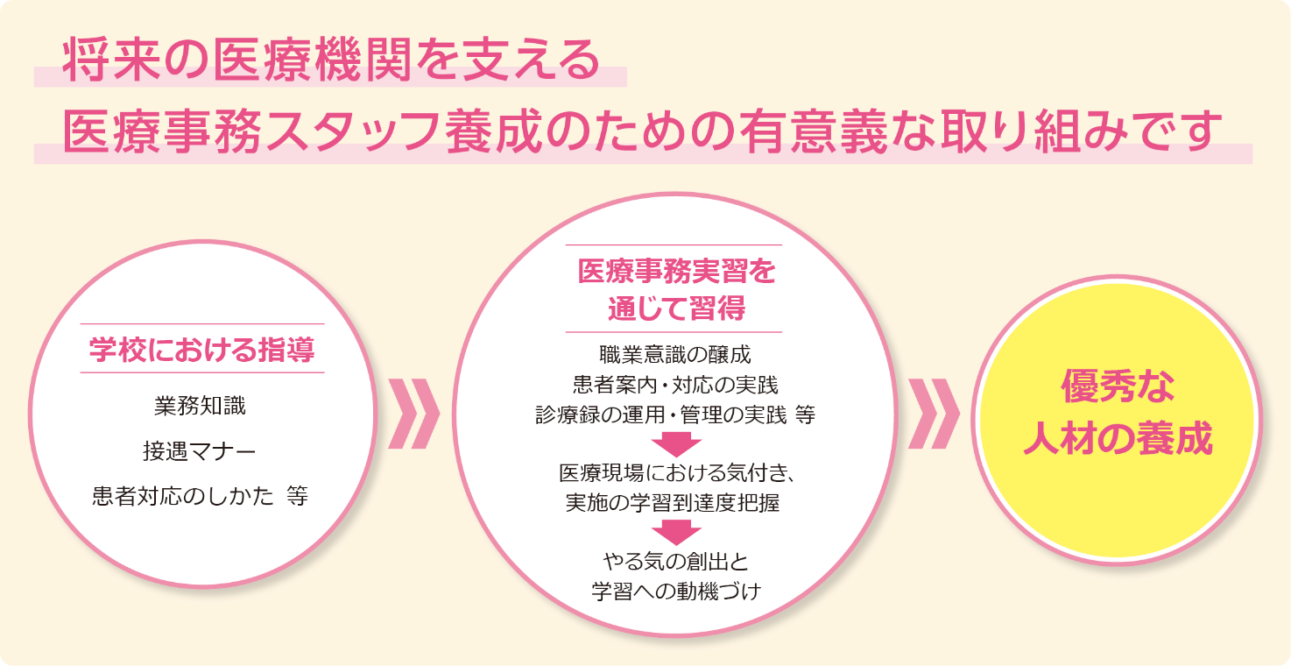

病院で実習！
専門学校岡山情報
ビジネス学院
医療福祉事務学科２年
淺倉 亜梨沙さん
患者様対応や医療事務職における事務業務を実際に現場で拝見し、医療事務の仕事を幅広く経験できる良い機会になりました。実習3日目に事務の方に医療制度について質問をされたのですが、緊張もあり答えることができず、自分の知識不足を実感しました。初めのうちは、普段のように考えれば分かることでも、実践させてもらうと思ったようにいかず、戸惑うことがありました。しかし、実習2週目になると少しずつできることも増えてきて、カルテ入力や受付業務など任せて頂ける機会が増えました。3週間という実習期間だったからこそ、基本的な受付業務を教えて頂くだけでなく、書類作成や外国の方への対応など様々な業務を経験することができました。実習終了時には「明日からは困るわ、このまま働いてくれたら嬉しいのに…」という嬉しいお言葉を頂き、戦力としてお役に立てたということを実感できました。様々な患者様が来院される病院で実習させて頂けたからこそ、今の自分の課題を見つけることもできたと感じています。
歯科医院で実習！
中央情報経理
専門学校
医療福祉秘書学科２年
萩原 美月さん
歯科医院での実習では、周りの状況をよく見て行動することが重要だと学ぶ良い機会になりました。実習先の歯科医院では矯正治療を専門としており、他の科に比べて患者様が長期間来院されます。業務の中には矯正治療器具の脱落・欠損・紛失等のトラブルについての問い合わせもあり、その場に応じた臨機応変な対応が求められました。実習で、口腔内のことについてはとてもデリケートであり、実際に患者様と接するときには、患者様への気遣いを忘れないこと、声の大きさやトーン、表情などに注意することを学ぶことができました。
また、実習を通して歯科の病名や器具の名称、用法などについての知識が自分にはとても不足していると痛感しました。カルテの内容も専門用語が多く、わからない用語を自主的に調べることが重要だと感じました。
今回の実習で課題を見つけることができましたので、今後は実習生ではなく職員としてしっかりした対応ができるよう、学習していきたいと思います。

